Б¦ЙЫМДАРДЫЊ БІРІКТІРІЛГЕН Ќ¦РАМА Б¤ЛІКТЕРІН КЕСКІНДЕУ ЖЄНЕ БЕЛГІЛЕУ
Машиналар мен аспаптар тетікбµлшектері ажыратылатын жєне ажыратылмайтын біріктірулерінен т±рады. Ажыратылатын біріктірулерді кµп мєрте жинап - жіктеуге болады, ажыратылмайтын біріктірулерді жіктеу ‰шін біріктіруге енетін кейбір тетікбµлшектерді б±зуѓа тура келеді.
Тетікбµлшектердіњ ажыратылатын біріктірулерін б±рандасы бар б±йымдармен, с±ќќыштармен, кілтектермен (шпонка) жєне т.б ж‰зеге асырады.
Ажыратылмайтын біріктірулер тойтарма кµмегімен, пісіру, дєнекерлеу, желімдеу арќылы жєне басќа тєсілдермен жасалады.
Егер цилиндрлік немесе конустыќ бетке арнайы ±шталѓан кескішпен б±рандалыќ жыра кесіліп салынѓан болса, онда б±л бетте б±ранда т‰зіледі. Кескіштіњ кесуші ќырыныњ пішіміне байланысты єр т‰рлі пішінді б±рандалар алынады - ‰шб±рышты, трапецеиадальды, тіктµртб±рышты, дµњгелек жєне т.б.
Б±рандалы біріктірулер б±рандасы бар тетікбµлшектерді тікелей біріктіру арќылы (6 сурет) немесе б±рандасы бар арнайы тетікбµлшектер (оларды бекіту тетікбµлшектері дейді) кµмегімен ж‰зеге асырылады.
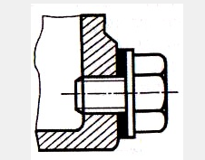
6 сурет
Машина жасау саласында алмалы-салмалы б±рандалы біріктірулер кењ таралѓан. Б±л біріктірулердіњ негізгі элементі б±ранда болып табылады.
Б±ранда кейбір жазыќ фигураныњ (ол б±ранданыњ профилін аныќтайды жєне айналу бетініњ µсімен - б±ранда µсімен бір жазыќтыќта жатады) б±рама ќозѓалысы нєтижесінде жасалады.
Профилініњ т‰ріне байланысты б±ранданы ‰шб±рышты, квадратты, трапеция тєрізді, ж±мырлы деп атайды.
Профиль µс тµњірегінде бір рет айналѓанда жасалѓан б±ранда бµлігін орам деп атайды. Б±л жерде жасаушы профильдіњ барлыќ н‰ктелері б±ранда ж‰рісі деп аталатын бір шамаѓа ілгері, µске параллель жылжиды.
Б±ранда негізінде ќандай б±рама сызыќ (оњќай немесе солаќай) жатќанына байланысты б±ранданы оњќай немесе солаќай деп айырады.
Егер профиль айналу цилиндрі бетімен жылжитын болса, онда б±ранда цилиндрлік деп (б±л техникада ењ кµп ќолданылатын б±ранда), айналу конусы бетімен жылжыса - конустыќ деп аталады.
Б±ранда стерженьде жєне тесікте орындалады (7 сурет).
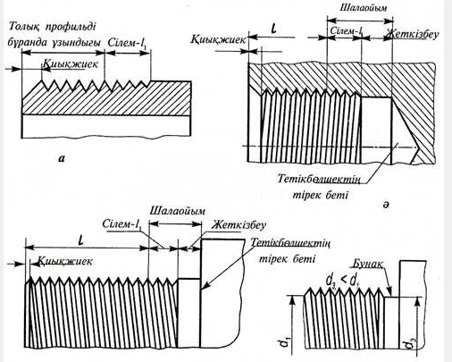
7 сурет
Бір профильдіњ ќозѓалуымен жасалѓан б±ранданы біркірмелі (одноходовая), ал екі, ‰ш жєне одан да кµп профильдердіњ ќозѓалуымен жасалѓанды - кµпкірмелі (многоходовая) деп атайды. Осыѓан байланысты Р ‰лкен латын єрпімен белгіленетін б±ранда ќадамы деген ±ѓым енгізілген. Ол-б±ранда µсіне параллель т‰з‰ бойымен µлшенетін айналу µсініњ бір жаѓында µстік жазыќтыќта жатќан б±ранда профилініњ сєйкес н‰ктелерініњ араќашыќтыѓы.
Материалѓа (металл, пластмасса, шыны) жєне басќа шарттарѓа байланысты б±ранданы кесетін сайман кµмегімен материалды ойып, немесе б±ранданыњ шыѓыњќы жерлерін ќысып шыѓару арќылы, немесе ќалыпќа ќ±йып, немесе престеп, немесе штампылап жасайды.
Б±ранданы оятын сайман беттіњ толыќ профильді б±рандасы бар бµлігінен (7 суретте l бµліктері) оныњ тегіс бµлігіне біртіндеп µткенде l₁ бµлігі пайда болады. Оны сілем (сбег) деп атайды.
Егер сілемі жоќ, толыќ профильді б±ранданы жасау талап етілсе, онда б±ранда жасайтын сайманды шыѓару ‰шін бунаќ (проточка) жасайды (7, в-сурет). Єдетте, б±ранданыњ бас жаѓында оныњ шеткі орамдарына заќым келтірмеу ‰шін жєне б±рандасы бар тетікбµлшектерді біріктіргенде баѓыттаушы міндетін атќаратын ќиыќжиек (фаска) жасайды (7 сурет).
Б±ранда орамдарыныњ дєл кескінін салуѓа кµп уаќыт кетеді, сондыќтан оны µте сирек ќолданады. МСТ 2.311–68 - ге сєйкес сызбаларда б±ранда шартты т‰рде, б±ранда профиліне тєуелсіз:
стерженьде - б±ранданыњ барлыќ ±зындыѓына, ќиыќжиекті ќоса, б±ранданыњ сыртќы диаметрлері бойынша т±тас негізгі сызыќтармен, ал ішкі диаметрлері бойынша т±тас жіњішке сызыќтармен кескіндейді. Стержень µсіне перпендикуляр жазыќтыќќа проекциялаумен алынѓан кескіндерде б±ранданыњ ішкі диаметрлері бойынша т±тас жіњішке сызыќпен шењбердіњ 3/4 бµлігіне тењ, кез келген жерде ‰зілген;
тесікте - б±ранданыњ ішкі диаметрлері бойынша т±тас негізгі жуан сызыќтармен доѓаны ж‰ргізеді (8, а-сурет).
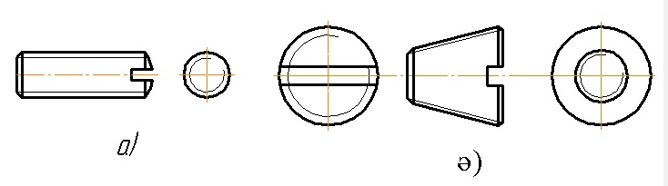
8 сурет
Тесіктіњ µсіне перпендикуляр жазыќтыќќа проекциялаумен алынѓан кескіндерде б±ранданыњ сыртќы диаметрлері боиынша т±тас жіњішке сызыќпен шењбердіњ 3/4 бµлігіне тењ, кез келген жерде ‰зілген доѓаны ж‰ргізеді (9 сурет).
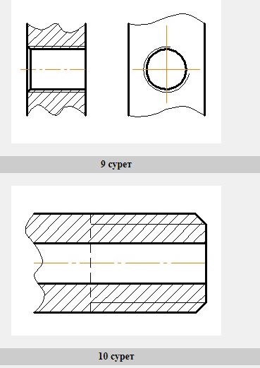
Ќималардаѓы сызыќтауды стерженьдегі б±ранданыњ сыртќы диаметрлерініњ сызыѓына дейін (10 сурет) жєне тесіктегі б±ранданыњ ішкі диаметрініњ сызыѓына дейін ж‰ргізеді (9 сурет).
Б±рандасы бар стерженьдегі жєне б±рандасы бар тесіктегі фаскаларды арнаулы ќ±рылымды ќызмет атќармаса стержень немесе тесік µстеріне перпендикуляр жазыќтыќтаѓы кµріністе кескіндемейді (8, 9 суреттер). Б±ранданыњ шекарасын стерженьде де, тесікте де б±ранданыњ толыќ профилініњ соњында негізгі сызыќпен (немесе ‰зілме сызыќпен, егер б±рында кµрінбейтін болып кескінделсе, 11 сурет) б±ранда диаметрлерініњ сыртќы сызыќтарына жеткізіп ж‰ргізеді.
Кµрінбейтін етіп кµрсетілген б±ранданы ішкі жєне сыртќы диаметрлері бойынша жуандыѓы бірдей ‰зілме сызыќтармен кескіндейді (11 сурет).
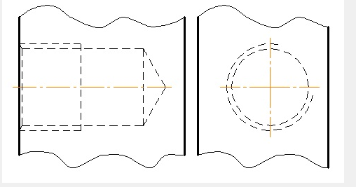
11 сурет
Егер б±ранданыњ шала ойымын немесе шала ойымы бар б±ранданыњ ±зындыѓын кµрсету керек болса, б±ранда µлшемін 12 суреттегідей т‰сіреді.
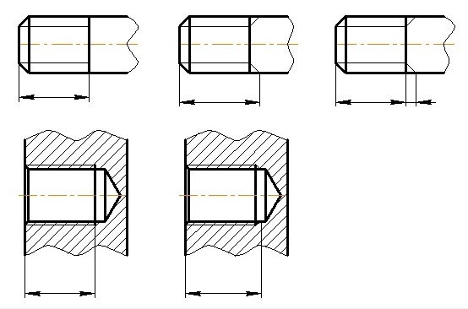
12 сурет
Егер сызба бойынша б±ранда жасалмайтын болса, онда ш±њќырдаѓы б±ранданыњ соњѓы жаѓын 13 суреттегідей кескіндеуге р±ќсат етіледі.
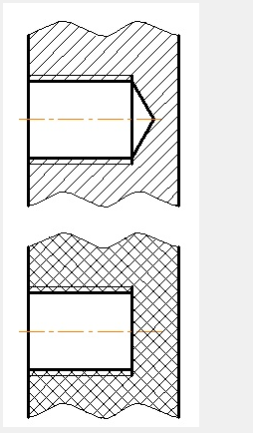
13 сурет
Б±рандалы біріктірудіњ тілігінде оныњ µсіне параллель жазќтыќќа кескіндеу кезінде тесікте тек сыртќы б±рандасы жауып т±рмаѓан б±ранданыњ бµлігін кµрсетеді (14 сурет).
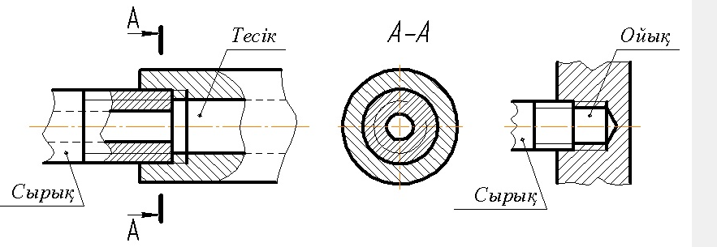
14 сурет
Б±ранданыњ белгілеуін оныњ µлшемі мен шеткі ауытќуларыныњ стандарттары бойынша жасайды. Конустыќ жєне ќ±бырлыќ б±рандадан басќа б±рандаларѓа белгілеуді сыртќы диаметрге ќояды (15 сурет). Б±ранданыњ аталѓан екі т‰ріне белгілеуді 15 суреттегідей т‰сіреді.
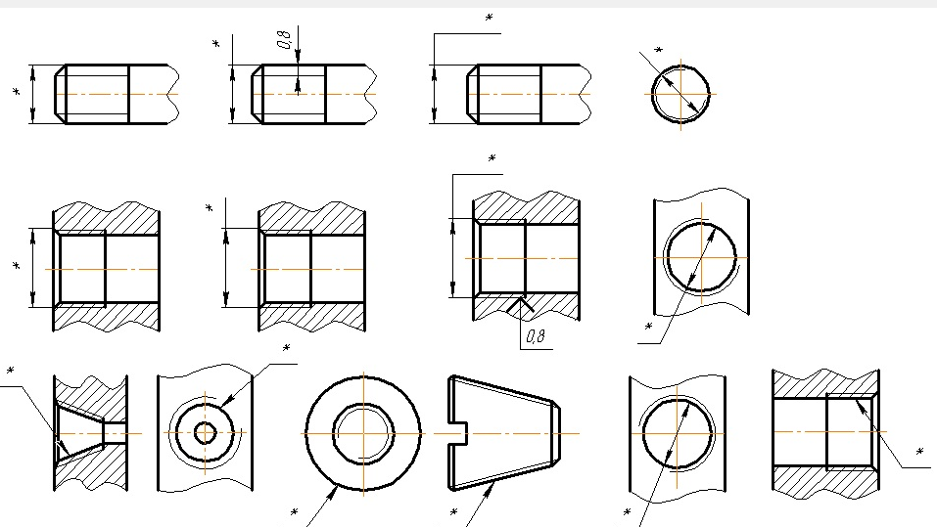
15 сурет
Профилі стандартпен таѓайындалмайтын б±ранданы профильдіњ ќалпын кµрсетіп, кедір - б±дырлыѓы белгілеуін, барлыќ ќажетті µлшемдер мен шеткі ауытќуларды т‰сіріп кескіндейді. Сонымен ќатар сызбада кірмелер саны жµнінде, б±ранданыњ оњќай баѓыты жµнінде жєне басќа ќосымша мєліметтерді береді.
Метрикалыќ б±ранданы техникада µте кењ пайдаланады. Б±ранда профилін МСТ 9150-81, б±ранданыњ сыртќы, ортањѓы жєне ішкі диаметрлерініњ µлшемдерін МСТ 24705-81, диамтрлер мен адымдарды МСТ 8724-81, б±ранда орындалуы дєлдігініњ дєрежесін МСТ 16093-81 таѓайындайды.
Метрикалыќ б±ранда- ‰шб±рышты, бекітпе, стандартты б±ранда. Метрикалыќ б±ранданыњ тµбесіндегі б±рышы 60° болатын тењ б‰йірлі ‰шб±рыш.
Профильдіњ шыѓыњќы жерлері мен ойылѓан жерлерініњ тµбелері т‰зу немесе шењбер доѓасы бойынша ќиылѓан, б±л б±ранда жасауды жењілдетеді, кернеудіњ шоѓырлануын азайтады жєне т±тыну кезінде б±рандаѓа заќым келтіруден саќтайды.
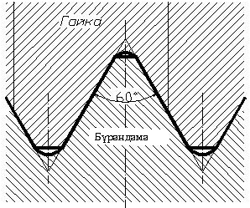
Негізгі параметрлері: d - сыртќы диаметр, p - б±ранда ќадамы.
Метрикалыќ б±ранданы ірі (б±ранданыњ берілген диаметрі ‰шін біреу ѓана болады) жєне ±саќ (берілген диаметрі ‰шін бірнешеуі болуы м‰мкін) ќадамы етіп орындайды. Мысалы, б±ранданыњ d=20 мм-лік диаметрі ‰шін ірі ќадам 2,5 мм - ге тењ, ал ±саќ ќадам 2; 1,5; 1; 0,75; жєне 0,5 мм-ге тењ болуы м‰мкін (1 кесте). Сондыќтан метрикалыќ б±ранданыњ белгілеуінде ірі ќадамды кµрсетпейді, ал ±саќ ќадамды міндетті т‰рде кµрсетеді. Белгілеу мысалдары:
М20-6g – диаметрі 20 мм, ірі ќадамды, оњ баѓытты, бір ж‰рісті, сыртќы, шаќтама µрісі дєлдік шегі 6g, метрикалыќ б±ранда.
М20LH-6g – диаметрі 20 мм, ірі ќадамды, сол баѓытты, бір ж‰рісті, сыртќы, шаќтама µрісі дєлдік шегі 6g, метрикалыќ б±ранда.
М20x1,5-6g – диаметрі 20 мм, 1,5 мм ±саќ ќадамды, оњ баѓытты, бір ж‰рісті, сыртќы, шаќтама µрісі дєлдік шегі 6g, метрикалыќ б±ранда.
М20x1,5LH-6H – диаметрі 20 мм, 1,5 мм ±саќ ќадамды, сол баѓытты, бір ж‰рісті, ішкі, шаќтама µрісі 6Н, метрикалыќ б±ранда.
Дєлдік µрісін міндетті т‰рде кµрсету керек.
Кµп кірмелі метрикалыќ б±ранданы белгілеу мысалы: M20x10(Р1)-6g; б±л жерде: 10 - ж‰ріс шамасы, Р – ќадам белгісі, 1 - ќадам шамасы, 6g - сыртќы б±ранданыњ дєлдік µрісі: сыртќы диаметрі 20 мм, оњж‰рісті, ќадамы 1 мм, шаќтама µрісі 6g, метрикалыќ б±ранда.
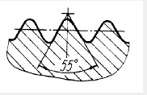
МСТ 6357-81 бойынша орындалѓан цилиндрлік ќ±бырлыќ б±ранданы суды жєне газды жеткізетін ќ±бырларда, оларды біріктіретін бµлшектерде (муфталарда, б±рыштыќтарда, крестовиналарда, т.б.) жєне басќа жерлерде ќолданады.
Ќ±бырлыќ цилиндрлік б±ранда - ‰шб±рышты, бекітпе-тыѓыздаѓыш, стандартты б±ранда. Профилі - б±рышы 55° болатын тењб‰йірлі ‰шб±рыш. Профильдіњ шыѓыњќы жерлері мен ойылѓан жерлерініњ тµбелері шењбер доѓасы бойынша ќиыѓан. Профилі шыњдары біріктіру герметикасын ќамтамасыз ету ‰шін дµњгелектелген.
1-кесте

Миллиметр

d |  | Ќадамы, P
1 - ќатар | 2 - ќатар | Ірі | ¦саќ
8 |  | 1,25 | 1; 0,75; 0,5
10 |  | 1,5 | 1,25; 1; 0,75; 0,5
12 |  | 1,75 | 1,5; 1,25; 1; 0,75; 0,5
 | 14 | 2 | 1,5; 1,25; 1; 0,75; 0,5
16 |  | 2 | 1,5; 1; 0,75; 0,5
20 |  | 2,5 | 2; 1,5; 1; 0,75; 0,5
 | 22 | 2,5 | 2; 1,5; 1; 0,75; 0,5
24 |  | 2,5 | 2; 1,5; 1; 0,75
 | 27 | 3 | 2; 1,5; 1; 0,75
30 |  | 3,5 | (3); 2; 1,5; 1; 0,75
36 |  | 4 | (3); 2; 1,5; 1
42 |  | 4,5 | (4); 3; 2; 1,5; 1
48 |  | 5 | (4); 3; 2; 1,5; 1
Ќ±бырлыќ цилиндрлік б±ранданыњ профилін, негізгі µлшемдерін жєне дєлдік шегін МСТ 6357-81 орнатады.
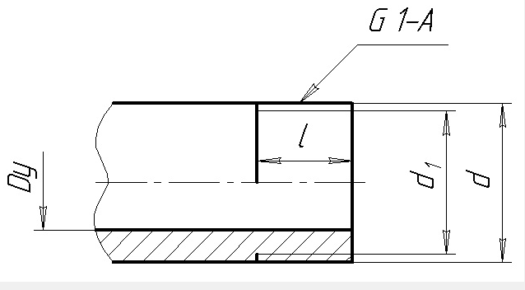
Сыртќы бетінде б±ранда жасалѓан ќ±бырдыњ ішкі диаметрі ±‰бырлыќ б±ранданыњ негізгі параметрі болып табылады.
Б±л араметр Dу деп аталады. Б±ранданыњ барлыќ басќа параметрлері - d, d₁, P жєне ќ±бырлардыњ, ќ±быр желілерініњ ќ±рылымды ќлшемдері Dу - ѓа байланысты алынады.
Ќ±бырлыќ цилиндрлік б±ранданыњ шартты белгілеуіне G єрпі, дюйммен («''» тањбасы) берілген б±ранда µлшемі, б±ранданыњ ортањѓы диаметрі дєлдігініњ сыныпы – А немесе В (дєлдігі тµмен) жєне б±ралу ±зындыѓы (егер ол стандарт таѓайындаѓан ќалыпты ±зындыќтан асып т±рса) алынады. Мысалдар: G3/4-A, м±нда G - ќ±бырлыќ цилиндрлік б±ранданыњ єріптік белгіленуі, 1 - Dу шартты µтімін дюйммен кµрсетілген шамасы, А - дєлдік класы.
Метрикалыќ б±ранда белгілеуінде кµрсетілетін диаметр µлшемі оныњ наќты µлшеміне сєйкес келеді, ал ќ±бырлыќ б±ранда белгілеуінде кµрсетілетін оныњ µлшемі шамамен ќ±бырдыњ шартты µтіміне (ќ±бырдыњ µткізу ќабілетін есептеу ‰шін ќажет, дюйммен есептелетін номинал ішкі диаметріне) тењ болады. Мысалы, G1 шартты µтімі 25 мм - ге, яѓни шамамен 1 дюймге тењ ќ±бырдыњ сыртќы бетіне т‰сірілген б±ранданыњ µлшемін белгілейді, ал б±ранданыњ наќты сыртќы диаметрі 33,249 мм - ге тењ болады. Сондыќтан ќ±бырлыќ б±ранда µлшемініњ белгілеуін оњаша, шыѓару сызыѓыныњ сєкісіне т‰сіреді.
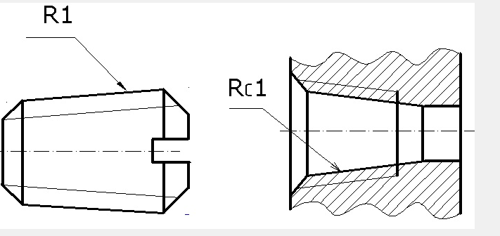
Конустыќ ќ±бырлыќ б±ранданы (МСТ 6211-81) ‰лкен ќысым мен темперетураѓа арналѓан ќ±бырларды біріктіргенде ќолданады, сонда біріктірудіњ жаќсы ќымталуы ќамтамасыз етіледі. Профиль б±рышы - 55° конустылыѓы – 1:16. Конустыќ б±ранданыњ диаметрініњ ‰здіксіз µзгеретіні салдарынан оныњ µлшемін негізгі жазыќтыќтаѓы шамамен сыртќы б±ранданыњ ±зындыѓыныњ ортасындаѓы ќимаѓа ќатысты етіп таѓайындайды. Б±л ќимада конустыќ б±ранданыњ диаметрі цилиндрлік ќ±бырлыќ б±ранданыњ диаметріне тењ. Негізгі жазыќтыќтыњ орны ж±мыс сызбасында кµрсетіледі (стандарттан алынады).
Сыртќы б±ранда R єрпімен, мысалы, R1/2; ішкісі - Rс деп, мысалы, Rс1/2; солаќайлары –алдыњѓыларѓа сєйкес R½LH жєне Rс½LH деп белгіленеді.
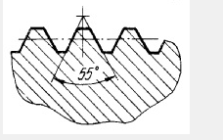
Дюймдік б±ранда ОСТ НКТП 1260 бойынша орындалады. Белгілеу мысалы: 1/2" ОСТ НКТП 1260.
Дюйымдыќ б±ранданыњ тµбесіндегі б±рышы 55° болатын тењ б‰йірлі ‰шб±рыш.
Профильдіњ шыѓыњќы жерлері мен ойылѓан жерлерініњ тµбелері т‰зу бойынша ќиылѓан, б±л б±ранда жасауды жењілдетеді, кернеудіњ шоѓырлануын азайтады жєне т±тыну кезінде б±рандаѓа заќым келтіруден саќтайды.
МСТ 6111-52 бойынша орындалатын дюимдік конустыќ б±ранданы (профиль б±рышы - 60°, конустылыѓы -1:16) машиналар мен білдектерде жоѓары ќысымсыз ж±мыс істейтін жанармай, с±йыќ май, су жєне ауа жеткізетін ќ±бырларды жалѓастырѓанда ќолданады. Ќ±бырлыќ б±ранданыњ ‰лгісімен тусірілген белгілеу мысалы: К3/4"МСТ 6111-52.
МСТ 25229-82 бойынша орындалатын 60°-тыќ профиль б±рышы жєне 1:16 конустылыѓы бар конустыќ метрикалыќ б±ранданыњ негізгі жазыќтыќта МСТ 9150-81 бойынша орындалѓан метрикалыќ б±рандамен ортаќ µлшемдері болады. Сондыќтан сыртќы конустыќ жєне ішкі цилиндрлік б±рандалар арќылы біріктіру жасауѓа болады. Шыѓару сызыѓыныњ сєкісіне т‰сірілетін белгілеу мысалдары: МК20x1,5; МК20x1,5LH.
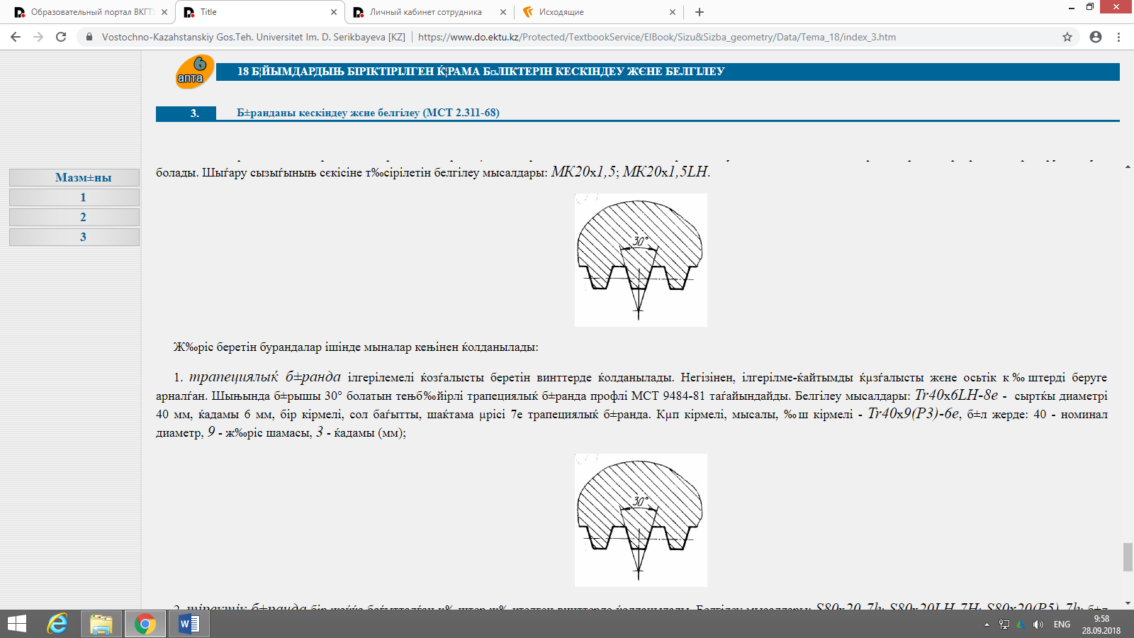
Ж‰ріс беретін бурандалар ішінде мыналар кењінен ќолданылады:
1. трапециялыќ б±ранда ілгерілемелі ќозѓалысты беретін винттерде ќолданылады. Негізінен, ілгерілме-ќайтымды ќµзѓалысты жєне осьтік к‰штерді беруге арналѓан. Шыњында б±рышы 30° болатын тењб‰йірлі трапециялыќ б±ранда профлі МСТ 9484-81 таѓайындайды. Белгілеу мысалдары: Tr40x6LH-8e - сыртќы диаметрі 40 мм, ќадамы 6 мм, бір кірмелі, сол баѓытты, шаќтама µрісі 7е трапециялыќ б±ранда. Кµп кірмелі, мысалы, ‰ш кірмелі - Tr40x9(P3)-6е, б±л жерде: 40 - номинал диаметр, 9 - ж‰ріс шамасы, 3 - ќадамы (мм);
2. тіректік б±ранда бір жаќќа баѓытталѓан к‰штер ж‰ктелген винттерде ќолданылады. Белгілеу мысалдары: S80x20-7h; S80x20LH-7H; S80x20(P5)-7h; б±л жерде 80 - номинал диаметр (мм), 20 - ж‰ріс шамасы, 5 - ќадам (тµрт кірмелі б±ранда). Стандарт профильді, біраќ адымы немесе диаметрі стандарт емес арнаулы б±рандаларды профильдіњ шартты белгіленуініњ алдына Cn деген арнаулы жазуды ќосып белгілейді, мысалы, CnM40x1.5-6g;
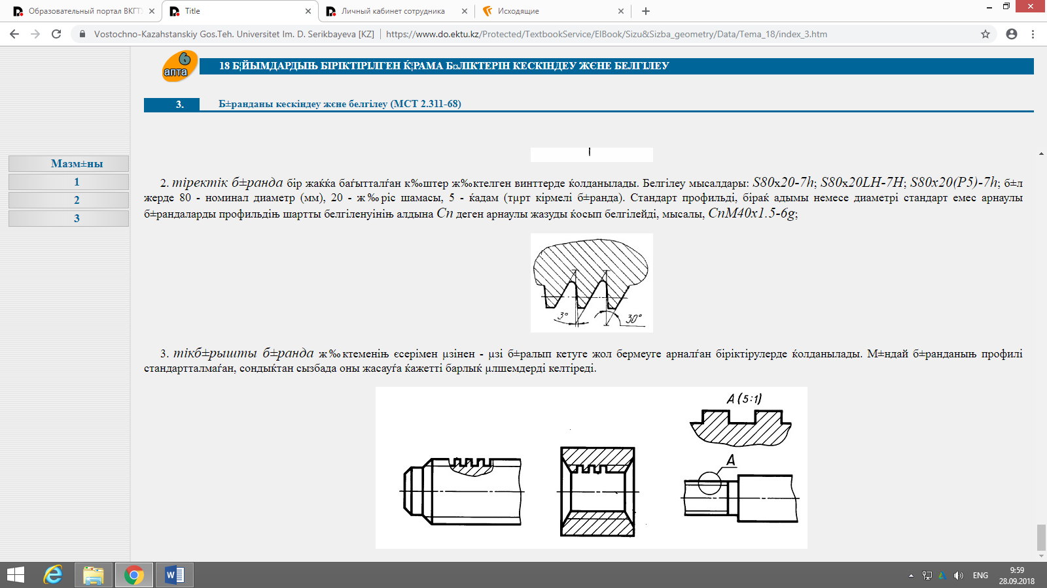
3. тікб±рышты б±ранда ж‰ктеменіњ єсерімен µзінен - µзі б±ралып кетуге жол бермеуге арналѓан біріктірулерде ќолданылады. М±ндай б±ранданыњ профилі стандартталмаѓан, сондыќтан сызбада оны жасауѓа ќажетті барлыќ µлшемдерді келтіреді.

